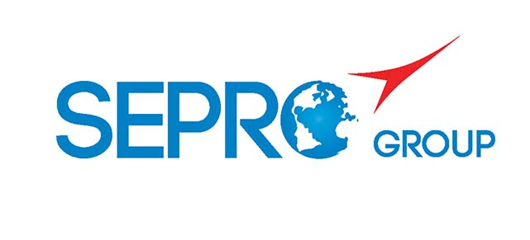 | Sepro Robotique  Rue Henry Bessemer, Zone Acti-Est  CS 10084 -85003 La Roche-sur-Yon  Francia  Teléfono: +33 2 51454700
NOTA DE PRENSA

8 de abril de 2021

PERSONA DE CONTACTO: Caroline Chamard, Grupo Sepro - Francia, +33 (2) 51 45 46 37; cchamard@sepro-group.com
Scott Collins, Relaciones Públicas, +1.216.382.8840; scollins@collins-marcom.com

Grupo Sepro crea una nueva filial en Suiza

El Grupo Sepro crea una filial en Suiza para proporcionar una cobertura más completa de ventas y servicio en el país.

“Crear Sepro Switzerland demuestra nuestro compromiso con los clientes en ese país,” explica Xavier Lucas, Gerente General de Ventas del Grupo Sepro. “Los comentarios de los clientes sobre la nueva organización han sido realmente positivos”.

Thomas Scherz, Gerente de Ventas de la Zona, dirige la organización con el apoyo en la región occidental francófona de Suiza de Olivier Violy, un empleado de Sepro desde hace 25 años quien también cubre el sureste de Francia. Los clientes en el sureste de Suiza de lengua italiana continuarán trabajando con el distribuidor italiano de Sepro, Sverital SpA. Marcus Klaputek, Director de Ventas del Grupo Sepro, también apoya a la organización suiza.

También se ha reorganizado la organización del servicio técnico. Un técnico a tiempo completo cubre la parte de habla alemana del país y un segundo técnico apoya a los clientes de la Suiza occidental, con el respaldo de la sucursal de Sepro en el este de Francia.

Como proveedor líder global de robots, Sepro equipa a todas las marcas de maquinaria de moldeado por inyección de 50 a 5000 toneladas, sean nuevas o ya instaladas. La solución completa de Sepro incluye robots con 3, 5 o 6 ejes de movimiento y todos son controlados por la misma plataforma Visual.

Thomas Scherz es un suizo que ha estado involucrado en ventas y servicio de cuentas clave en las industrias de embalaje de plástico y equipos industriales desde 2008. Se formó en ingeniería mecánica y tiene una licenciatura en administración de empresas y recibió un diploma de ingeniería en gestión de ventas en 2017.

Acerca de Sepro
Sepro fue una de las primeras empresas del mundo en desarrollar robots cartesianos para maquinaria de moldeado por inyección. En 1981 presentó su primer “manipulador” controlado numéricamente (CNC). En la actualidad, el Grupo Sepro es uno de los mayores vendedores independientes de robots del mundo y su oferta es la más amplia del sector de los plásticos. Los servo-robots de tres, cinco y seis ejes, las unidades para usos especiales y los sistemas de automatización completa cuentan con el respaldo de la plataforma de control Visual desarrollada especialmente por Sepro para moldeadores por inyección. Este controlador único constituye un componente clave de lo que la empresa denomina una «integración abierta», un enfoque de colaboración en torno a la conectividad e interoperabilidad de equipos que puede adaptarse para satisfacer las necesidades específicas de procesadores y fabricantes de equipos originales de moldeo por inyección. En Sepro, los clientes disfrutan de un “control total”.

XXX

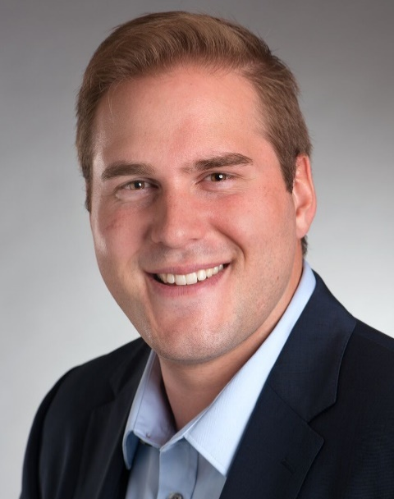
Thomas Scherz, Gerente de Ventas
Sepro Switzerland
Download a high resolution photo: http://www.collins-marcom.com/wp-content/uploads/Thomas-Scherz-HD-1.jpg

